Matériaux
Table des matières
Matériaux 1
Introduction 2
Métaux 2
Polymères ou matière plastique 4
Thermoplastique 4
Thermodurcissable 5
Elastomère ou caoutchouc 5
Céramiques 5
Céramique fonctionnelle 5
Céramique technique 6
Composites 6
Nouveaux matériaux 7

Introduction
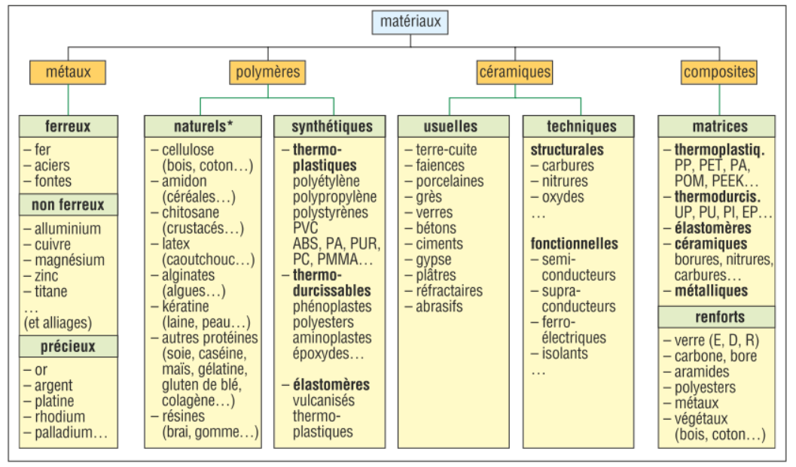

Métaux
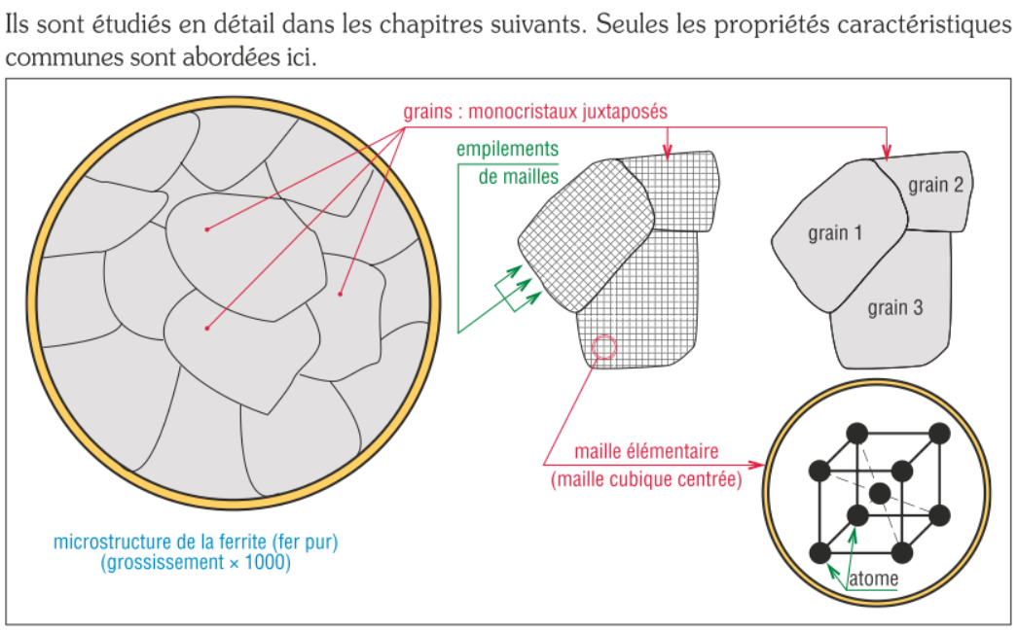

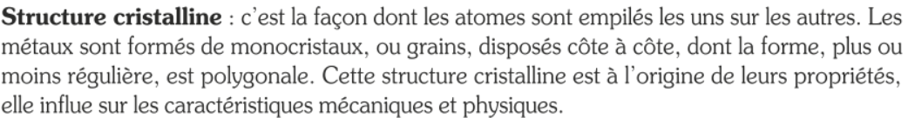

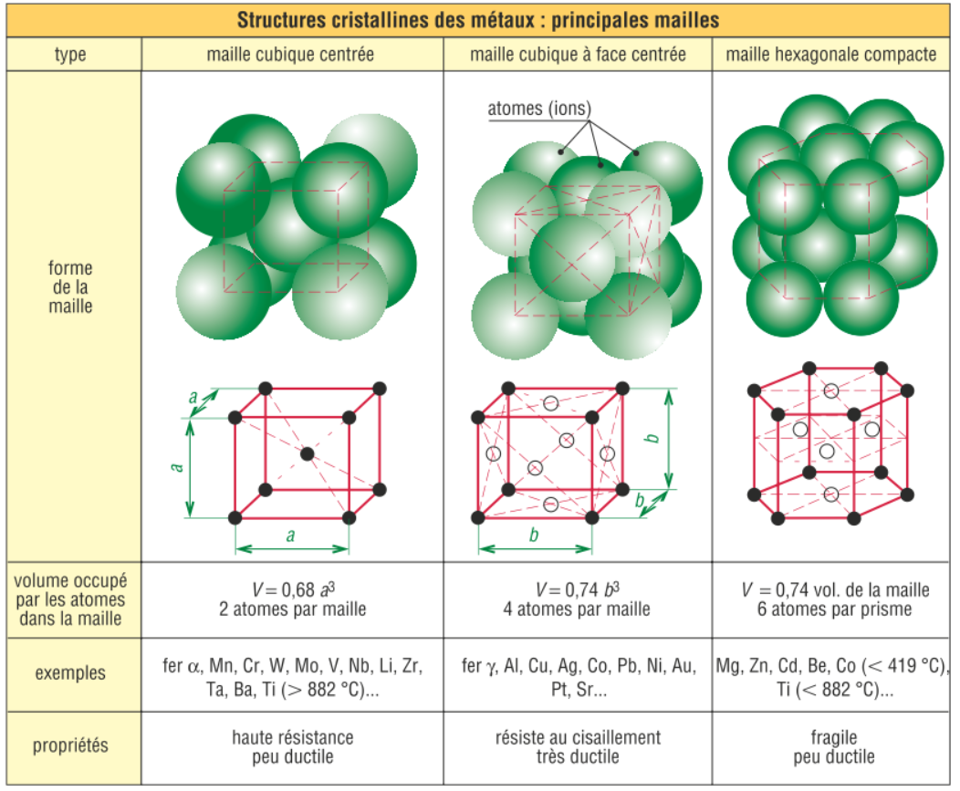




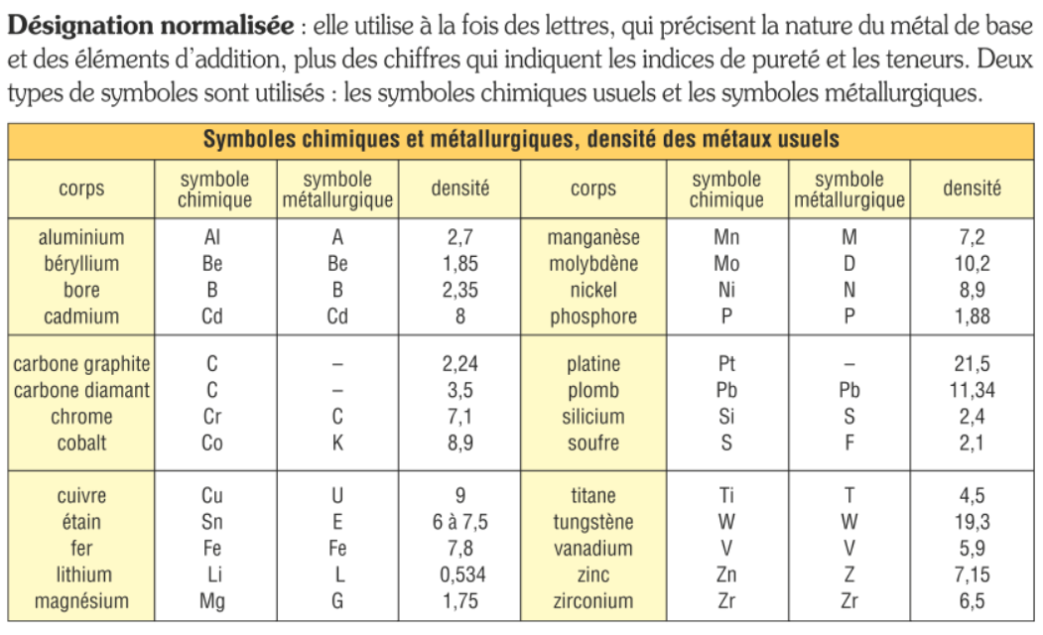

Polymères ou matière plastique
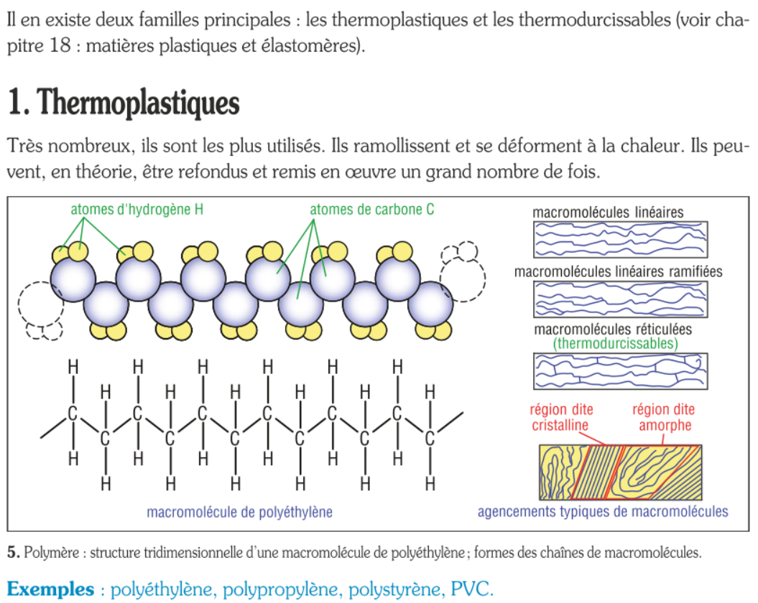

Thermoplastique


Thermodurcissable
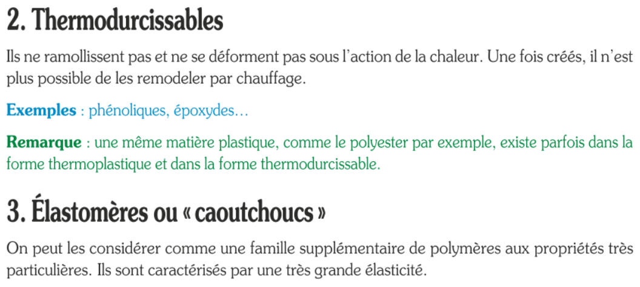

Elastomère ou caoutchouc


Céramiques
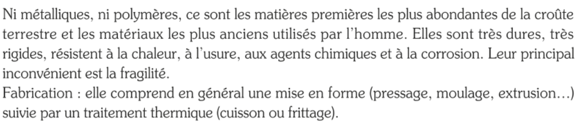

Céramique fonctionnelle
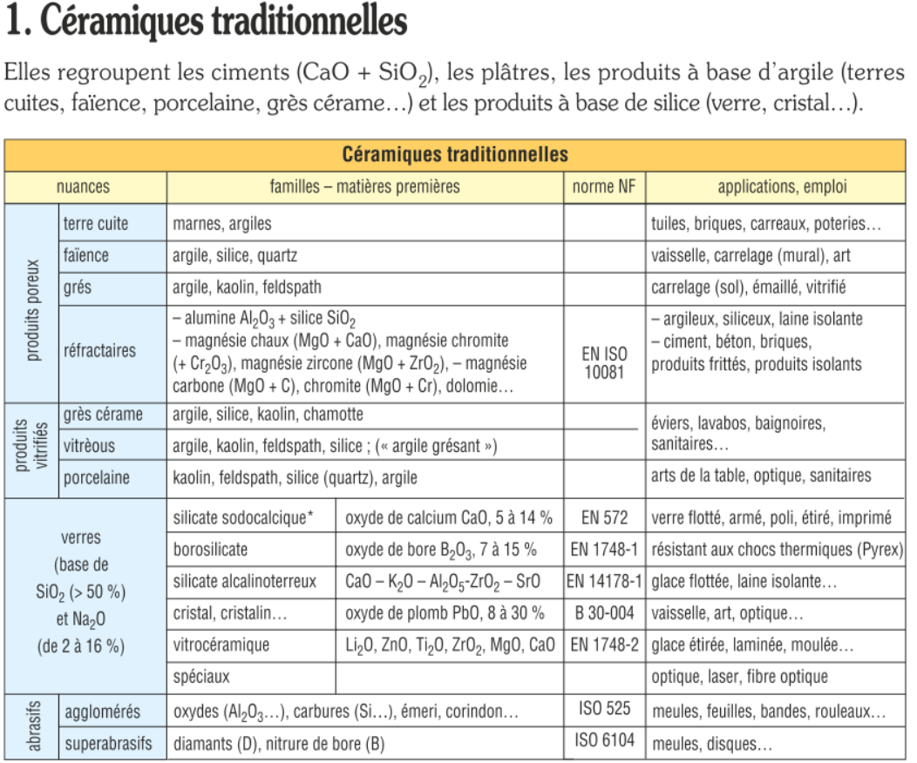

Céramique technique
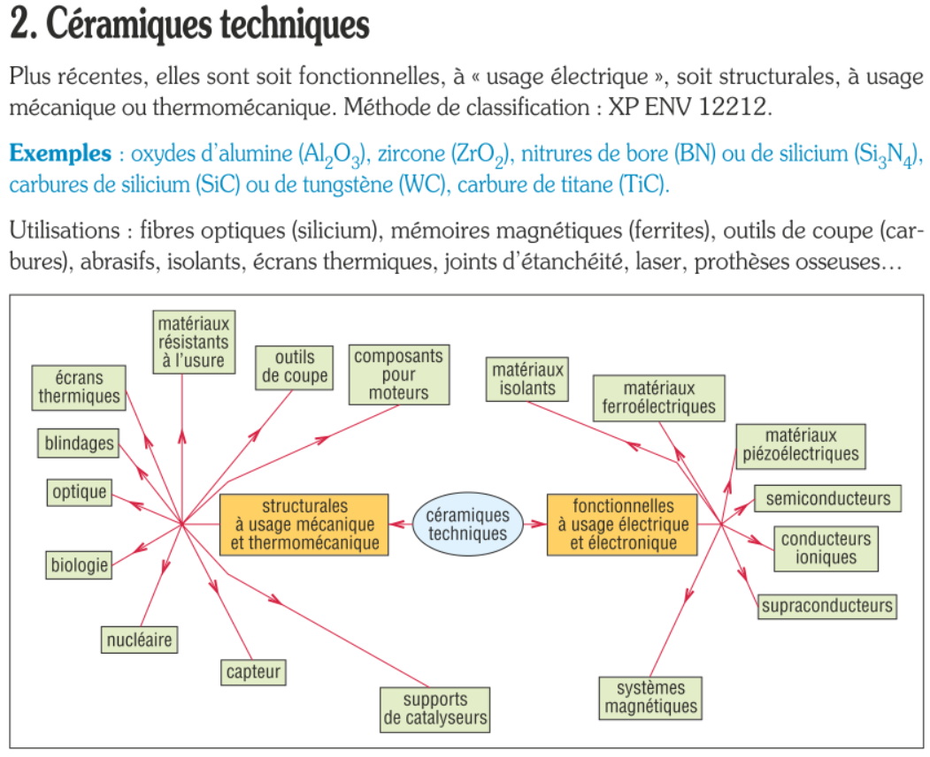

Composites
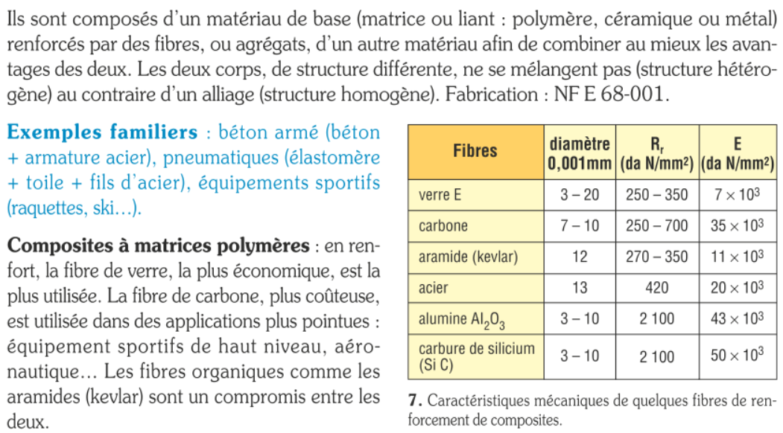
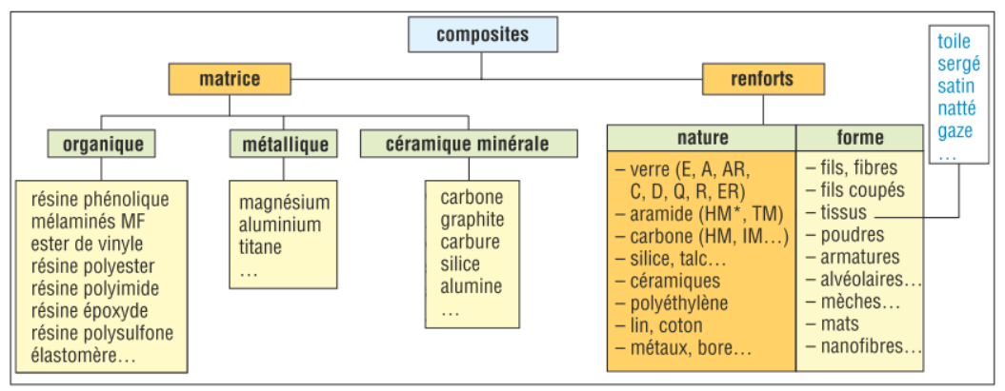

Nouveaux matériaux
